Talleres de difusión de las Tecnologías de la Información y la Comunicación

“Servicios de Salud pública online en Aragón: Salud informa”
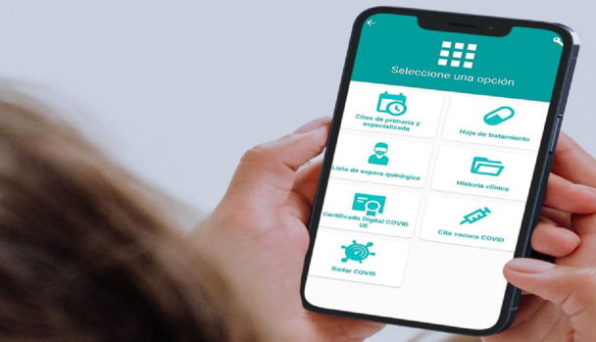 | Objetivos  Los principales objetivos de este taller son dar a conocer los servicios disponibles en la página web y en la “app” de Salud Informa, además de aprender cómo solicitarlos y qué requisitos hay que cumplir

Contenidos
- Conocer qué es salud informa.
- Aprender qué servicios online se ofertan.
- Cómo instalar la “app” Salud Informa.
- Servicios disponibles sin clave PIN.
- Servicios disponibles con clave PIN.
- Solicitar los servicios disponibles de forma online.

Dirigido a:
Dirigido a personas que quieran aprender a realizar trámites digitales en "Servicios de salud pública online en Aragón: Salud Informa".

Requisitos
No se requieren conocimientos previos, se recomienda traer nuestros dispositivos móviles para instalar la “app”, nuestra tarjeta sanitaria y recomendable la clave PIN.
¡TU SALUD A SOLO UN CLICK!

Duración
Curso de 5 horas de duración
Repartido en 2 sesiones presenciales de 2,5 horas

